KILPAILUKUTSU

Tervetuloa Varkauden Urheiluratsastajat ry:n järjestämiin seuran kouluratsastuksen kilpailuharjoituksiin sunnuntaina 26.1.14 alk. klo 9 Varkauden Ratsastuskeskukselle.

Luokka 1 A-merkin kouluohjelma 2006, avoin VUR:n jäsenille
Luokka 2 Aikuisratsastusmerkin kouluohjelma 2010, avoin VUR:n jäsenille
Luokka 3 C-merkin kouluohjelma 1997, avoin VUR:n jäsenratsukoille, jotka eivät ole osallistuneet aluekilpailuihin

Erityismääräyksiä:
- Ilmoittautumiset viimeistään ma 20.1. lämpiön seinällä olevaan listaan tai tekstiviestillä Marita Räsänen p.041 434 7208. Peruutukset tehtävä ilmoittautumisajan sisällä samaan puhelinnumeroon.
- Ratsastajan on oltava Varkauden Urheiluratsastajat ry:n jäsen.
- Lähtömaksu 8 €/luokka, hevosen vuokra Varkauden Ratsastuskeskuksen hevosista 8 €/rata.
- Siisti asu, luokissa 1,2 kannukset pakolliset. Luokassa 3 raippa tai kannukset, ei molempia.
- Palkintoina ruusukkeet sekä voittajalle esinepalkinto.
- Kilpailuissa sallitaan max 3 starttia/hevonen
- Kilpailuissa noudatetaan SRL:n sääntöjä soveltuvin osin.
- Lähtölistat VUR:n nettisivuilla www.vur.fi lauantaina 25.1.2014 klo 12.
- Kilpailupaikalla on hyvä kanttiini.
- Pakkasraja kilpailuissa -18°C.
- Järjestäjä pidättää oikeuden muutoksiin.

TERVETULOA KILPAILEMAAN!

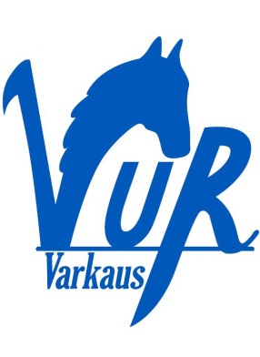
Varkauden Urheiluratsastajat ry Varkauden Ratsastuskeskus

